云计算与软件服务
综合作业

班级 | 2311107
学号 | 2023211020
姓名 | 张文硕

哈尔滨工业大学(威海)计算机科学与技术学院

目录
作业1 简单IoC容器的实现 3
作业2 简单OR框架实现 5
作业3 高可用Web部署 8

作业1 | 作业2 | 作业3 | 总成绩

作业1 简单IoC容器的实现

作业要求
利用注解、反射和工厂模式设计一个简单的IoC容器。
作业内容
1.1定义注解 |  | 定义四个注解@Component、@Autowired、@Configuration、@ComponentScan。
注解 | 说明
@Component | 标注Bean
@Autowired | 标注需要被注入的Bean
@Configuration | 标注为配置类
@ComponentScan | 注解扫描器

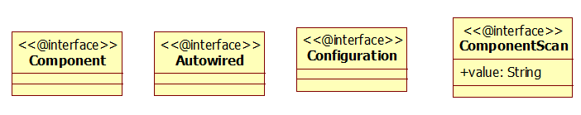

package ioc.annotation;

import java.lang.annotation.*;

@Target(ElementType.TYPE)
@Retention(RetentionPolicy.RUNTIME)
public @interface Component {
}

@Target({ElementType.FIELD, ElementType.CONSTRUCTOR})
@Retention(RetentionPolicy.RUNTIME)
public @interface Autowired {
}

@Target(ElementType.TYPE)
@Retention(RetentionPolicy.RUNTIME)
public @interface Configuration {
}

@Target(ElementType.TYPE)
@Retention(RetentionPolicy.RUNTIME)
public @interface ComponentScan {
String value() default "";
}
1.2IoC容器实现 |  | IoC容器类的名称为AnnotationConfigApplicationContext，该类主要包含2个方法：带配置类参数的构造方法和获取Bean的方法利用该构造方法创建IoC容器，利用getBean()方法获取IoC容器中Bean。
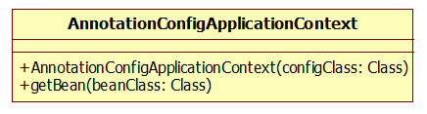
package ioc.context;

import ioc.annotation.*;

import java.io.File;
import java.lang.reflect.Field;
import java.net.URL;
import java.util.HashMap;
import java.util.Map;

public class AnnotationConfigApplicationContext {
private Map<String, Object> beanMap = new HashMap<>();

public AnnotationConfigApplicationContext(Class<?> configClass) {
try {
// 扫描包
ComponentScan scan = configClass.getAnnotation(ComponentScan.class);
String packagePath = scan.value().replace(".", "/");
ClassLoader classLoader = Thread.currentThread().getContextClassLoader();
URL resource = classLoader.getResource(packagePath);
File dir = new File(resource.getFile());

// 遍历类文件
for (File file : dir.listFiles()) {
String fileName = file.getName();
if (fileName.endsWith(".class")) {
String className = packagePath.replace("/", ".") + "." + fileName.substring(0, fileName.length() - 6);
Class<?> clazz = classLoader.loadClass(className);
if (clazz.isAnnotationPresent(Component.class)) {
Object instance = clazz.newInstance();
beanMap.put(clazz.getSimpleName(), instance);
}
}
}

// 依赖注入
for (Object bean : beanMap.values()) {
injectDependencies(bean);
}
} catch (Exception e) {
e.printStackTrace();
}
}

private void injectDependencies(Object bean) throws IllegalAccessException {
Field[] fields = bean.getClass().getDeclaredFields();
for (Field field : fields) {
if (field.isAnnotationPresent(Autowired.class)) {
field.setAccessible(true);
Object dependency = beanMap.get(field.getType().getSimpleName());
if (dependency != null) {
field.set(bean, dependency);
}
}
}
}

public Object getBean(String beanName) {
return beanMap.get(beanName);
}
}
1.3 IoC容器测试 | 创建两个业务类：Group和User，创建一个测试Test来创建IoC容器，调用容器中的Bean执行。
package ioc.bean;

import ioc.annotation.Component;
import ioc.annotation.Autowired;

@Component
public class Group {
@Autowired
private User user;

public void print() {
System.out.println("Group has user: " + user.getName());
}
}

@Component
public class User {
private String name = "Tom";

public String getName() {
return name;
}
}
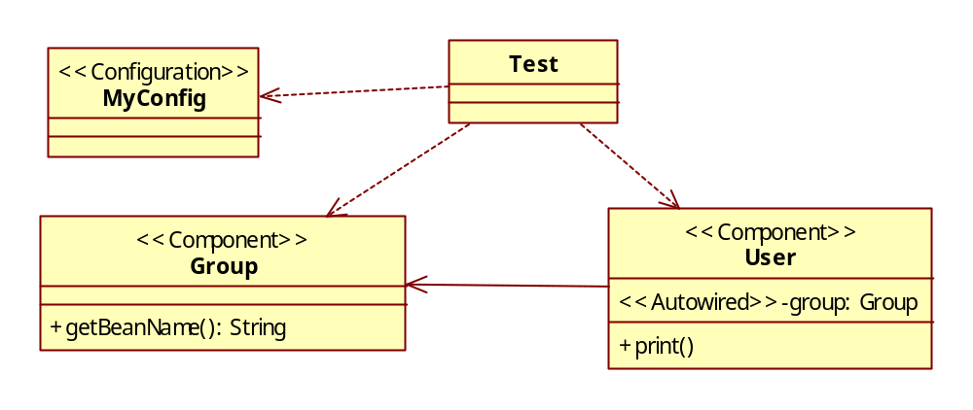

package test;

import ioc.context.AnnotationConfigApplicationContext;
import ioc.config.AppConfig;
import ioc.bean.Group;

public class IocTest {
public static void main(String[] args) {
AnnotationConfigApplicationContext context = new AnnotationConfigApplicationContext(AppConfig.class);
Group group = (Group) context.getBean("Group");
group.print();
}
}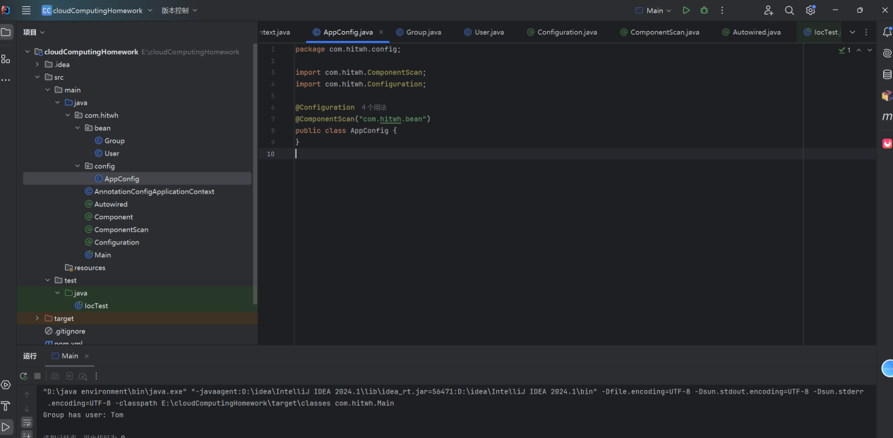

作业2 简单OR框架实现

作业要求
利用注解、反射、Spring AOP和JDBC等技术实现一个简单的OR框架。
作业内容
2.1 定义注解 |  |  | 定义5个注解：@Dao、@Insert、@Upate、@Delete和@Select。
注解 | 含义
@Dao | 将一个接口标注为数据访问接口，该接口的实现类可以实现对数据库的增、删、改、查的操作。
@Insert | 将标注为@Dao接口的实现类中的方法标注为新增数据对象操作
@Upate | 将标注为@Dao接口的实现类中的方法标注为更新数据对象操作
@Delete | 将标注为@Dao接口的实现类中的方法标注为删除数据对象操作
@Select | 将标注为@Dao接口的实现类中的方法标注为查询数据对象操作
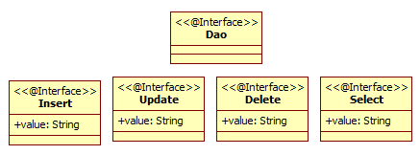
package orm.annotation;

import java.lang.annotation.*;

@Target(ElementType.TYPE)
@Retention(RetentionPolicy.RUNTIME)
public @interface Dao {
}

@Target(ElementType.METHOD)
@Retention(RetentionPolicy.RUNTIME)
public @interface Insert {
String value();
}

@Target(ElementType.METHOD)
@Retention(RetentionPolicy.RUNTIME)
public @interface Update {
String value();
}

@Target(ElementType.METHOD)
@Retention(RetentionPolicy.RUNTIME)
public @interface Delete {
String value();
}

@Target(ElementType.METHOD)
@Retention(RetentionPolicy.RUNTIME)
public @interface Select {
String value();
}
2.2 编写配置类 |  |  | 定义配置类MyORConfig，开启Spring对AspectJ的支持，定义Spring IoC容器能够扫描的位置。
package orm.config;

import org.springframework.context.annotation.Configuration;
import org.springframework.context.annotation.EnableAspectJAutoProxy;
import org.springframework.context.annotation.ComponentScan;

@Configuration
@EnableAspectJAutoProxy
@ComponentScan("orm")
public class MyORConfig {
}

2.3 OR核心框架核心实现类 |  | 定义切面类MyORAspect，在该类中定义切点通知方法，实现对@Dao、@Insert、@Upate、@Delete和@Select的解析，完成相应数据库操作。
package com.hitwh.orm.aspect;

import org.springframework.stereotype.Component;
import org.aspectj.lang.ProceedingJoinPoint;
import org.aspectj.lang.annotation.Around;
import org.aspectj.lang.annotation.Aspect;

@Aspect
@Component
public class MyORAspect {

@Around("@annotation(com.hitwh.orm.annotation.Insert) || @annotation(com.hitwh.orm.annotation.Update) || @annotation(com.hitwh.orm.annotation.Delete) || @annotation(com.hitwh.orm.annotation.Select)")
public Object handleDatabaseOperation(ProceedingJoinPoint joinPoint) throws Throwable {
// 这里应解析SQL、执行JDBC操作
System.out.println("ORM Aspect: 执行数据库操作...");
// 实际应连接数据库、执行SQL、返回结果
return joinPoint.proceed();
}
}
2.4 OR框架测试 | 编写业务类进行测试
import com.hitwh.orm.config.MyORConfig;
import com.hitwh.orm.dao.UserDao;
import com.hitwh.orm.model.User;
import org.springframework.context.annotation.AnnotationConfigApplicationContext;

public class OrmTest {
public static void main(String[] args) {
AnnotationConfigApplicationContext context =
new AnnotationConfigApplicationContext(MyORConfig.class);

// 打印所有Bean名称，用于调试
System.out.println("容器中的Bean：");
String[] beanNames = context.getBeanDefinitionNames();
for (String name : beanNames) {
System.out.println(" - " + name);
}

// 尝试按类型获取Bean
try {
UserDao userDao = context.getBean(UserDao.class);
System.out.println("\n成功获取UserDao: " + userDao.getClass().getName());

// 执行数据库操作
User user = userDao.findById(1);
System.out.println("查询结果: " + user);

} catch (Exception e) {
System.out.println("\n获取UserDao失败: " + e.getMessage());

// 尝试按名称获取
try {
System.out.println("尝试按名称获取...");
Object bean = context.getBean("userDao");
System.out.println("按名称获取成功: " + bean.getClass().getName());
} catch (Exception ex) {
System.out.println("按名称获取也失败: " + ex.getMessage());
}
}

context.close();
}
}
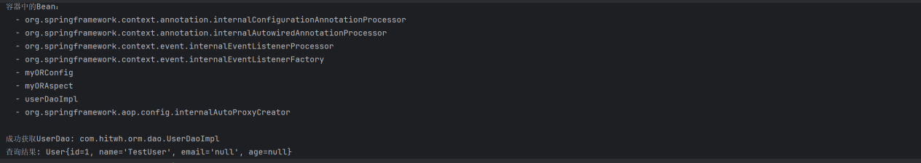

作业3 高可用Web部署

作业要求
利用Nginx、Tomcat搭建一个Web应用集群。
作业内容
3.1 Web应用开发 |  | 开一个简单的Web应用，要求有一个登录界面和一个主界面。用户首先进入登录界面，输入用户名和密码检查正确后进入主界面。主界面分为三个区域：上方的Logo展示区域，左侧的菜单区域，右侧的内容区域，用户点击左侧菜单节点，在右侧内容区域显示菜单的功能界面。
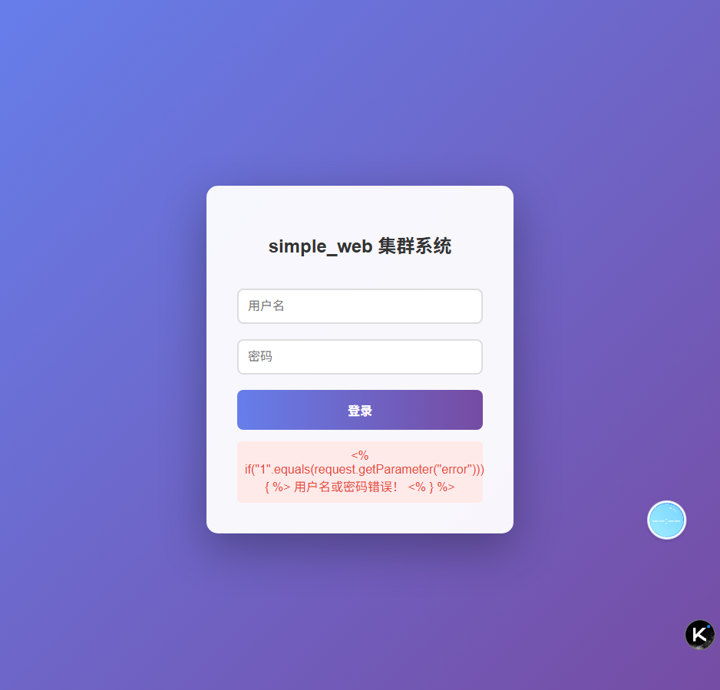

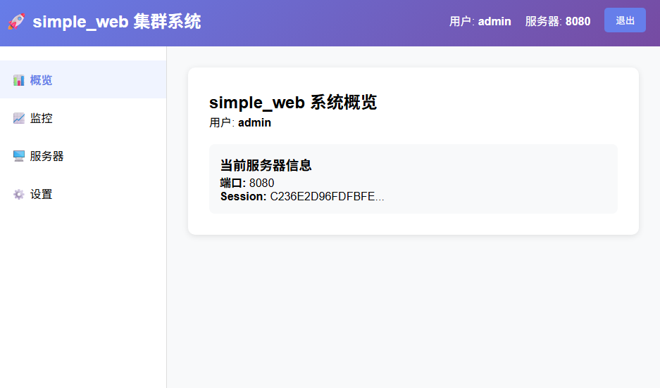

<!DOCTYPE html>
<html>
<head>
<meta charset="UTF-8">
<title>集群系统登录</title>
<style>
body { font-family: Arial, sans-serif; background: linear-gradient(135deg, #667eea 0%, #764ba2 100%); display: flex; justify-content: center; align-items: center; height: 100vh; margin: 0; }
.login-box { background: rgba(255, 255, 255, 0.95); padding: 40px; border-radius: 15px; box-shadow: 0 20px 60px rgba(0,0,0,0.3); width: 320px; text-align: center; }
h2 { color: #333; margin-bottom: 30px; font-size: 24px; }
input { width: 100%; padding: 12px; margin: 10px 0; border: 2px solid #ddd; border-radius: 8px; font-size: 16px; transition: border 0.3s; box-sizing: border-box; }
input:focus { outline: none; border-color: #667eea; }
button { width: 100%; padding: 14px; background: linear-gradient(to right, #667eea, #764ba2); color: white; border: none; border-radius: 8px; font-size: 16px; font-weight: bold; cursor: pointer; margin-top: 10px; transition: transform 0.2s; }
button:hover { transform: translateY(-2px); }
.error { color: #e74c3c; margin-top: 15px; padding: 10px; background: #ffeaea; border-radius: 5px; }
</style>
</head>
<body>
<div class="login-box">
<h2>simple_web 集群系统</h2>
<form action="login.jsp" method="post">
<input type="text" name="username" placeholder="用户名" required>
<input type="password" name="password" placeholder="密码" required>
<button type="submit">登录</button>
</form>
<div class="error">
<% if("1".equals(request.getParameter("error"))) { %>
用户名或密码错误！
<% } %>
</div>
</div>
</body>
</html>

3.2 Web应用部署 |  | 将所开发的Web应用部署到多个Tomcat服务器上。
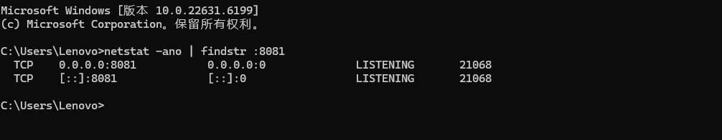

访问测试
text
http://localhost:8081/simple_web/
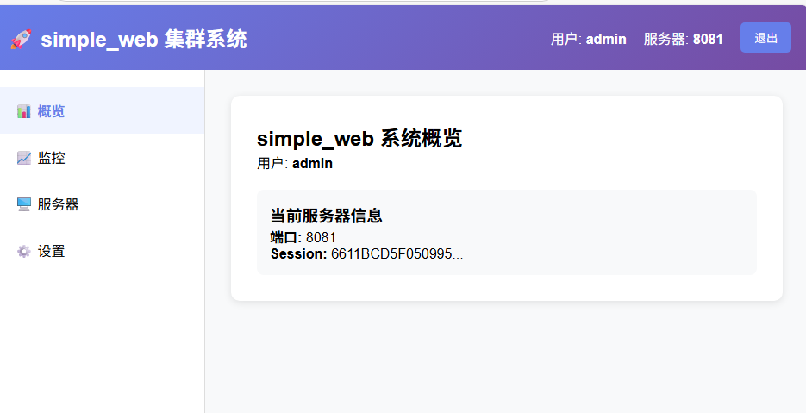

3.3 Web应用集群 | 利用Nginx搭建一个Web应用集群，实现Web应用的负载。测试四种负载均衡策略：轮询、最少连接、IP哈希和测试权重。
#user nobody;
worker_processes 1;

events {
worker_connections 1024;
}

http {
include mime.types;
default_type application/octet-stream;
sendfile on;
keepalive_timeout 65;

# 1. 轮询策略（默认）
upstream round_robin {
server localhost:8080;
server localhost:8081;
}

# 2. 最少连接策略
upstream least_conn {
least_conn;
server localhost:8080;
server localhost:8081;
}

# 3. IP哈希策略（会话保持）
upstream ip_hash {
ip_hash;
server localhost:8080;
server localhost:8081;
}

# 4. 权重策略
upstream weighted {
server localhost:8080 weight=3;
server localhost:8081 weight=1;
}

server {
listen 80;
server_name localhost;

# 轮询策略测试
location /round_robin/ {
proxy_pass http://round_robin/simple_web/;
proxy_set_header Host $host;
proxy_set_header X-Real-IP $remote_addr;
proxy_set_header X-Forwarded-For $proxy_add_x_forwarded_for;
}

# 最少连接策略测试
location /least_conn/ {
proxy_pass http://least_conn/simple_web/;
proxy_set_header Host $host;
proxy_set_header X-Real-IP $remote_addr;
proxy_set_header X-Forwarded-For $proxy_add_x_forwarded_for;
}

# IP哈希策略测试
location /ip_hash/ {
proxy_pass http://ip_hash/simple_web/;
proxy_set_header Host $host;
proxy_set_header X-Real-IP $remote_addr;
proxy_set_header X-Forwarded-For $proxy_add_x_forwarded_for;
}

# 权重策略测试
location /weighted/ {
proxy_pass http://weighted/simple_web/;
proxy_set_header Host $host;
proxy_set_header X-Real-IP $remote_addr;
proxy_set_header X-Forwarded-For $proxy_add_x_forwarded_for;
}

# 默认使用轮询策略
location / {
proxy_pass http://round_robin/simple_web/;
proxy_set_header Host $host;
proxy_set_header X-Real-IP $remote_addr;
proxy_set_header X-Forwarded-For $proxy_add_x_forwarded_for;
}

error_page 500 502 503 504 /50x.html;
location = /50x.html {
root html;
}
}
}轮询：
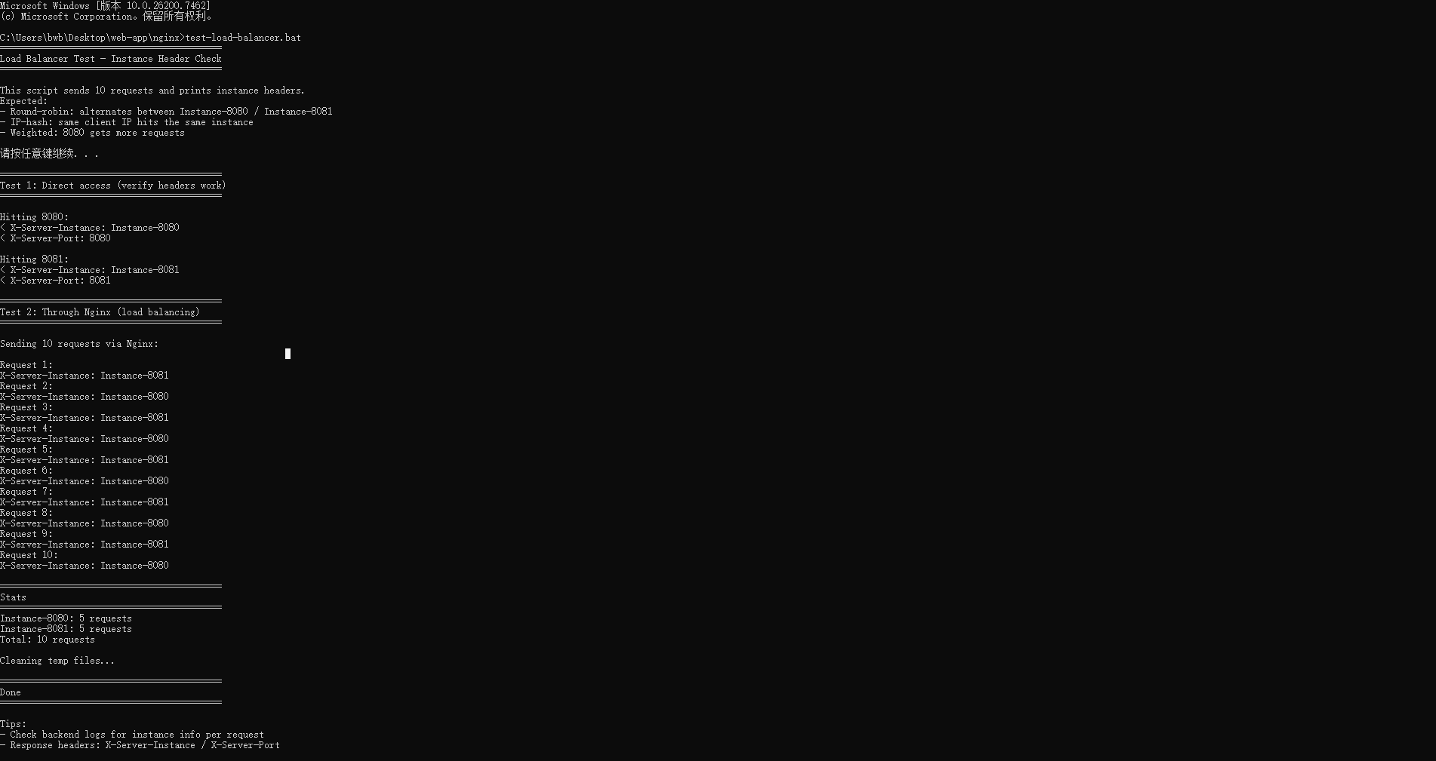
最少连接：
IP 哈希：
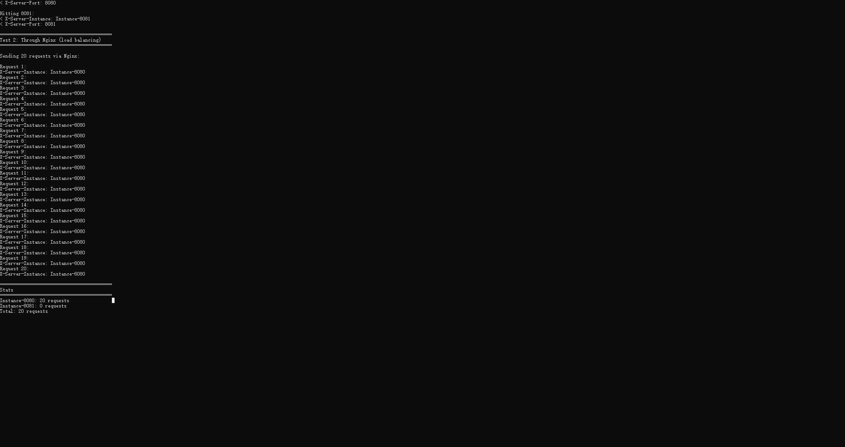
权重（按权重分流）：
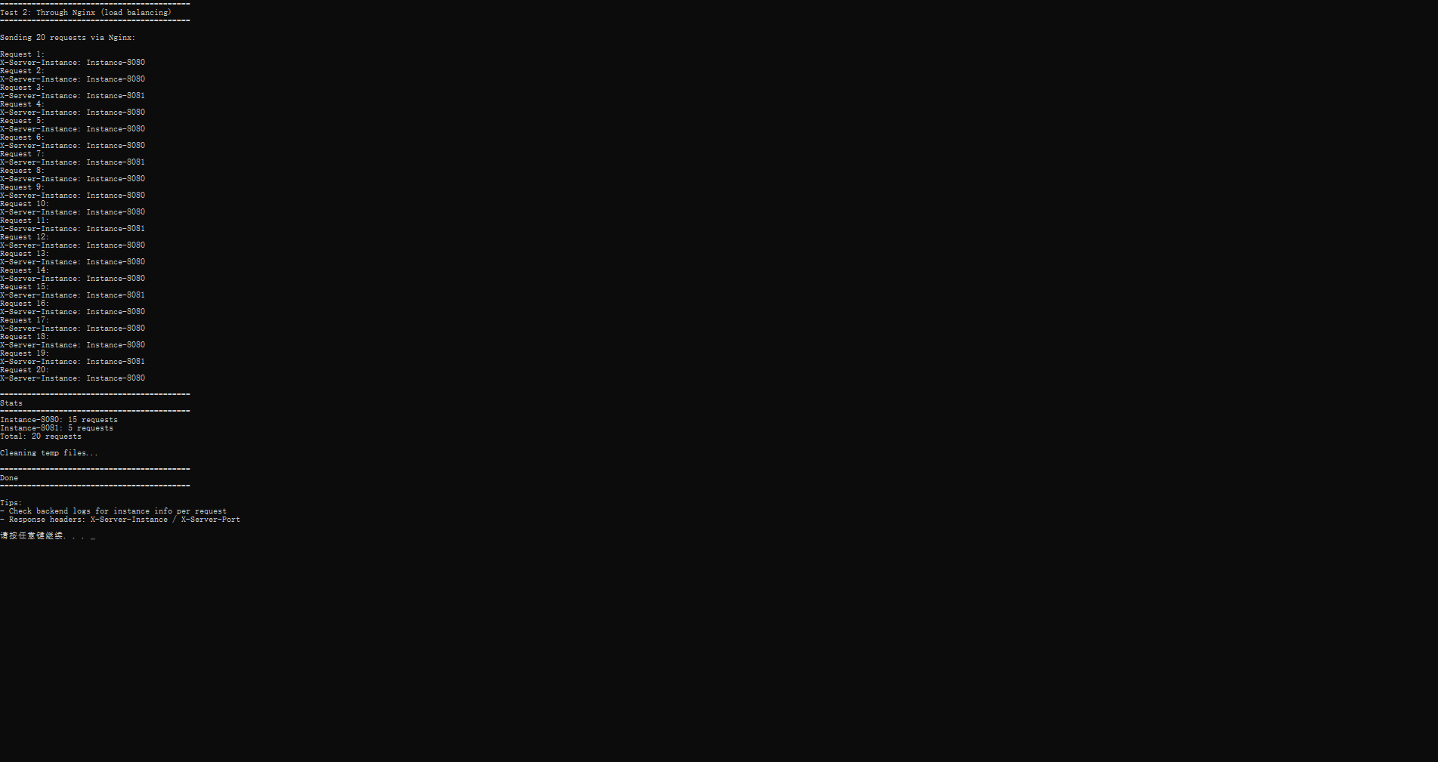
总结
轮询：两服务器交替进行
最少连接：与轮询表现一致是因为测试是串行、低并发，而且两台后端都健康、响应时间接近。在这种场景下，least_conn 每次看到的活动连接数都是 0 或相同，挑选结果就退化成与轮询一致，看不出区别。只有在「并发 > 1 且各后端当前活跃连接数不均衡」时，least_conn 才会偏向连接数更少的后端；串行请求或均衡的并发下，它和默认轮询看起来一样。
IP 哈希：一直是最开始的占用8080服务器
权重（按权重分流）：8080服务器与8081服务器的调用比例与设置的权重相同为3：1